adidas представя филм посветен на FC Bayern Munich, част от поредицата First Never Follows Film

- Филмът показва как Мануел Нойер, Томас Мюлер и Дейвид Алаба с футболните си умения предизвикват критиците да замълчат –
- Играчите носят новите резервни екипи за сезон 2016/17 -
- Футболистите на adidas показват за първи първи път новите обувки Speed of Light -

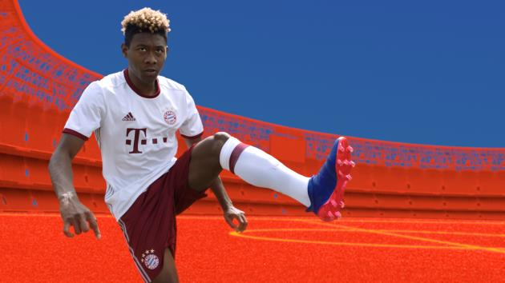

Херцогенаурах, 24.07.2016 – Днес, adidas представи специална серия от филмовата поредица „First Never Follows“, посветена на FC Bayern Munich. В главната роля са: Мануел Нойер, Тхомас Мюлер и Дейвид Алаба.

Поредицата представя специално заснети епизоди за някои от най-големите клубове, играчи и мениджъри в света, давайки предизвикателен отговор, от страна на поредица звездни футболисти, на трескави клюки, спорове и шум, обграждащи всеки един клуб в началото на сезон 2016/17.

Като най-успешния клуб на всички времена, FC Bayern Munich е подложен на огромен интерес от страна на медиите. Като реакция срещу това, филмът показва как журналист критикува клуба, докато Мануел Нойер го пренебрегва, спокойно редейки си Рубик кубче в съблекалнята. След това Нойер, Мюлер и Алаба се отравят към игрището, за да използват възможността да демонстрират уменията си, които са им спечелили трофеите и оставят футболната им мощ да отговори на изпитателния поглед на световния футбол.

Във филмът, Нойер, Мюлер и Алаба носят новите обувки от гамата Speed of Light - ACE 16+ PURECONTROL в слънчево жълто и X16+ PURECHAOS в слънчево червено, които ще бъдат носени на игрището от старта на сезон 2016/17.

За да видите филма, посететс: https://youtu.be/ObzbdHf1mpI

За допълнителна информация, моля посетете adidas.com/football или facebook.com/adidasfootball или следвайте @adidasfootball в twitter.

За допълнителна информация за медиите, моля посетете http://news.adidas.com/GLOBAL/PERFORMANCE/FOOTBALL или се свържете с:
Георги Манчев
PR Manager – B+RED
Email: george.manchev@bplusred.com
Tel: +359 88 8576999

Бележки към редакторите:
Относно adidas Football:
adidas е глобален лидер във футбола. Компанията е официален спонсор / официален партньор и доставчик на най-значимите футболни турнири в света като: FIFA World Cup™ (Световната купа на ФИФА), FIFA Confederations Cup (ФИФА Купа на конфедерациите), UEFA Champions League (Шампионска лига на УЕФА), UEFA Europa League (Лига Европа) и UEFA European Championships (УЕФА Европейското първенство). adidas спонсорира някои от световните топ клубове, между които: Manchester United (Манчестър Юнайтед), Real Madrid (Реал Мадрид), FC Bayern Munich (ФК Байерн Мюнхен), Juventus (Ювентус), Chelsea (Челси) и AC Milan (АК Милан). Някои от най-добрите играчи в света имат договор с adidas. Това са: Leo Messi (Лео Меси), Gareth Bale (Гарет Бейл), Thomas Müller (Томас Мюлер), Luis Suárez (Луис Суарес), James Rodríguez (Хамес Родригес), Diego Costa (Диего Коста) и Mesut Özil (Месут Йозил).

